Проект инициативного бюджетирования
«Территория активного движения»

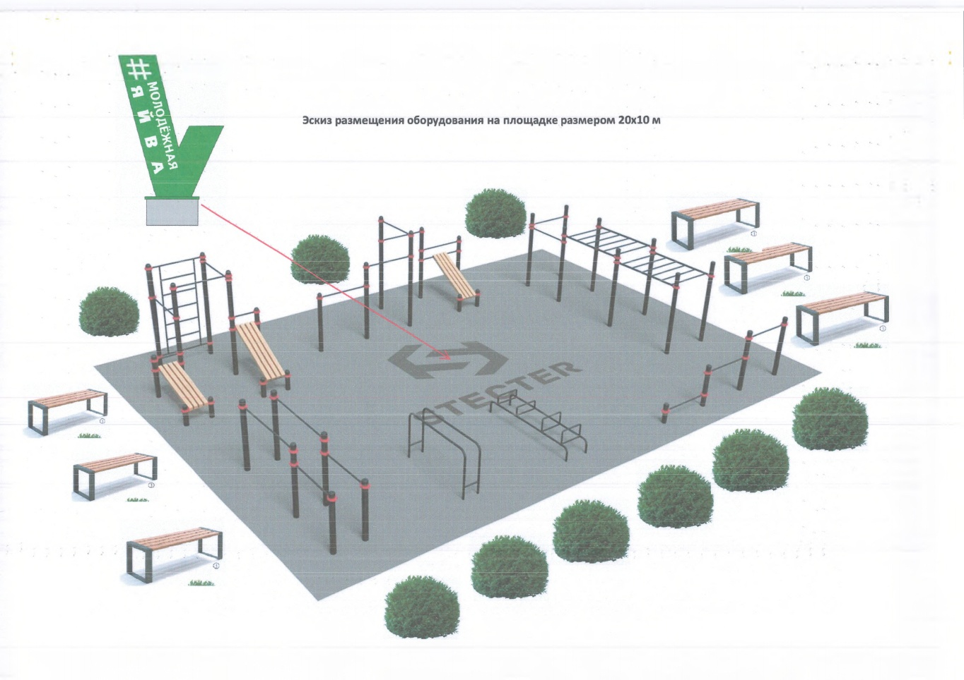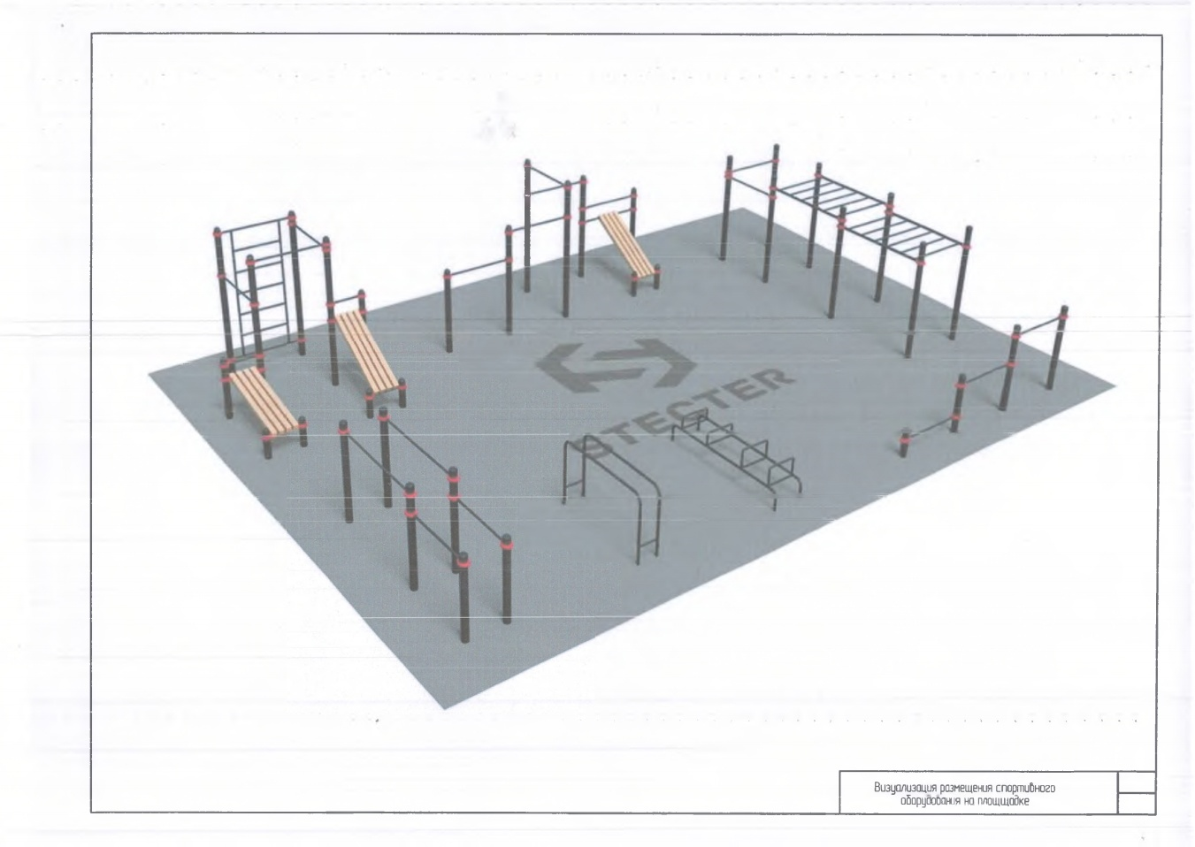
Инициативной группой жителей рабочего поселка Яйва в составе: Толикова Елена Вячеславовна, Борисова Елена Михайловна, Золотова Ольга Борисовна, Овчинникова Наталья Павловна, Лоскутова Екатерина Владимировна, Давыденко Марина Сергеевна, Чебанюк Наталья Валерьевна, Александров Александр Владимирович, Гусельников Владимир Андреевич, Варушкин Павел Андреевич, Павлов Савва Романович, Майорова Светлана Викторовна, Байбакова Галина Григорьевна, 15 сентября 2022 года был внесен инициативный проект «Территория активного движения».
Предлагаем гражданам Александровского муниципального округа ознакомиться с Проектом «Территория активного движения» и внести свои предложения по данному инициативному проекту в уполномоченный орган администрации округа: г. Александровск, ул. Ленина, д. 20а, каб. 26; тел.: 8(34274) 3-69-58.
Паспорт проекта инициативного бюджетирования для участия в конкурсном отборе проектов инициативного бюджетирования на уровне Александровского муниципального округа (гиперссылка)

